AI Factory (Etapa 1)
Domínio: People Analytics e Relações Trabalhistas.
1. Declaração do Desafio CBL
- Grande Ideia: Inteligência Artificial aplicada à gestão estratégica de relações trabalhistas e otimização de custos de pessoal.
- Pergunta Essencial: Como unir a flexibilidade de um assistente de IA na análise de mercado com a precisão inegociável de cálculos financeiros em tempo real?
- Desafio: Desenvolver o Agente de Apoio à Negociação Coletiva (AANC). O sistema atuará como um "Agente de Decisão" que utiliza ferramentas (tools) em Python para realizar cálculos determinísticos de impacto financeiro, eliminando alucinações matemáticas, enquanto utiliza RAG para consultar cláusulas de acordos coletivos e mercado.
- Justificativa Pessoal: Como especialista em planejamento financeiro de pessoal responsável por oito filiais, preciso descentralizar a capacidade de cálculo e análise. Atualmente preciso me deslocar e assumir atividades sazonais no período de negociação com os sindicatos, cada filial responde a um sindicato diferente e tem acordos individuais. Além disso, na mesa de negociação o surgem muito o cenário de acordos e salários das concorrentes no mercado. A expectativa é reduzir o tempo despendido com essa atividade, além de ganhar segurança e “poder de negociação”.

2. Viabilidade Técnica (Checklist do Projeto - Rota Ajustada)
O projeto seguirá esta estrutura técnica:
- Módulo Determinístico (Python Tools): O coração do sistema. Em vez de pedir para a LLM calcular, criarei funções específicas em Python para:
  - Cálculo de impacto de reajuste salarial (nominal e real).
  - Projeção de custos de benefícios (VA/VR/Fretado). O agente identificará a intenção do usuário e chamará a "tool" correta para garantir erro zero.
- Dados Estruturados (DuckDB): Tabelas sintéticas de folha de pagamento e tabelas de encargos/vigências por planta (ex: Betim vs. SJP).
- Documentos para RAG (ChromaDB): Indexação de PDFs de ACTs e CCTs e estudo de salários de mercado para suporte à argumentação do negociador (ex: "O que a concorrência em Betim oferece de VR?").

- Problema de ML (Requisito Acadêmico): Para cumprir a rubrica de Machine Learning, implementarei um modelo de Classificação de Risco. O modelo analisará se a proposta atual, frente ao histórico e budget (dados sintéticos), tem alta ou baixa probabilidade de ser aprovada pelo financeiro/diretoria.
- Interface e Stack: * Acadêmico: Entrega funcional em Streamlit.
  - Profissional (Roadmap): Avaliação de migração para Chainlit/AnythingLLM visando maior privacidade e robustez corporativa.
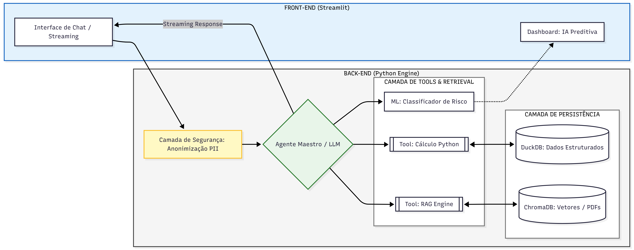
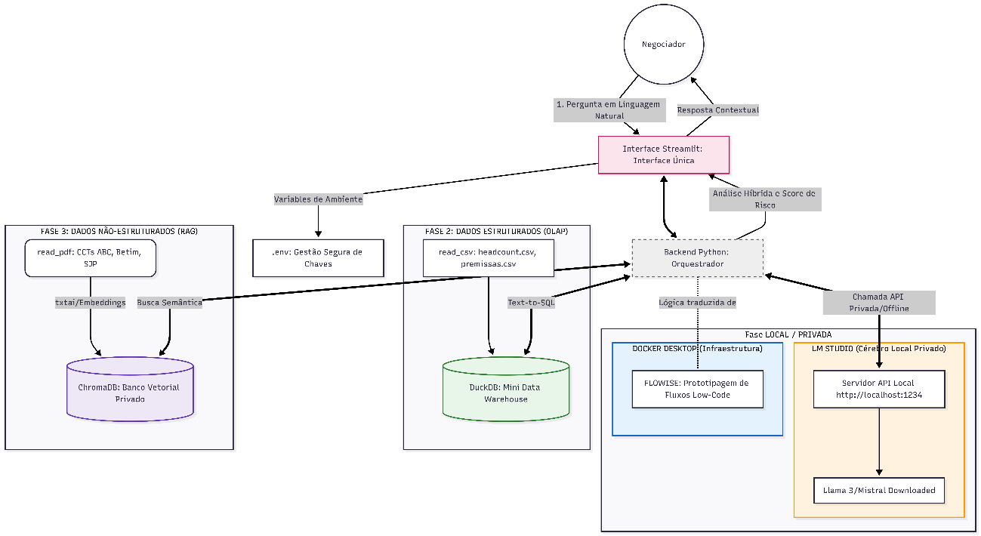

Imagens criadas no mermaid.live, com ajuda do gemini para gerar o código Mermaid.
Dados Estruturados:
- Headcount.csv
- premissas_plantas.csv

Nota de Segurança e Arquitetura de Dados
O desenvolvimento deste protótipo (AANC) utilizou uma Arquitetura Híbrida. Para fins de agilidade e economia de recursos computacionais durante a fase de codificação, a orquestração de linguagem foi realizada via API em nuvem (Google Gemini).
Contudo, seguindo os princípios de Privacy by Design, o sistema foi construído de forma modular. Isso garante que, para a implementação em ambiente real com dados sensíveis de RH, a "caixa" de processamento possa ser substituída por uma LLM local (via LM Studio ou Ollama) sem a necessidade de reescrever a lógica de negócios, garantindo que nenhum dado saia do perímetro de segurança da empresa.

